Приложение №1 к Документации по проведению
запроса предложений №______________________

Техническое задание
на проведение работ по дератизации и дезинсекции на территории Инновационного центра «Сколково»

- Термины и определения

Дератизация – Дератизационные мероприятия включают в себя комплекс организационных, профилактических, истребительных мер, проводимых юридическими и физическими лицами, с целью ликвидации или снижения численности грызунов и уменьшения их вредного воздействия на человека и окружающую его среду.

Дезинсекция – Дезинсекция осуществляется с целью обеспечения санитарно-эпидемиологического благополучия населения, создания благоприятных условий жизнедеятельности человека и включает в себя организационные, санитарно-технические, санитарно-гигиенические и истребительные мероприятия, направленные на уничтожение синантропных членистоногих, включая переносчиков возбудителей инфекционных заболеваний человека, а также на создание условий, неблагоприятных для их жизни.
.

- Перечень, наименования и объемы Работ:

2.1. Проведение работ по дератизации и дезинсекции на территории инновационного центра «Сколково».
2.2. Место выполнения Работ: территория инновационного центра «Сколково», состоящая из земельных участков, указанных в Приложениях №1,2 к Техническому заданию (включая площади открытой территории, отмостки, грунт, газон, мусорные контейнерные площадки (далее – прилегающие территории).
2.3. Общая площадь прилегающей территории – 1 142 059 кв.м. (Приложение №2 к Техническому заданию).
2.4. Дератизация прилегающих территорий
2.4.1. Тактика дератизации определяется численностью и видовым составом грызунов и предусматривает выбор времени, объема дератизации, количества и состава приманки, осуществление специальных мероприятий, направленных на повышение эффективности дератизации.
2.4.2 Дератизация проводится одновременно на всей территории прилегающих территорий, заселенной грызунами, сплошным методом.
2.4.3 Прилегающие территории.
2.4.3.1. Приманки размещают под искусственными укрытиями, которые используются грызунами в качестве убежищ: ниши, скопления строительных материалов, кучки хвороста, соломы, сена. Сами приманки размещают не на земле, а в емкостях (контейнерах), помещая их в укрытия, расположенные на приподнятых участках грунта, во избежание затопления водой.
2.4.3.2. Расход приманки для разовой обработки территории зависит от характера родентицида, целевого вида грызуна, численности грызунов на участке, которую определяют по количеству видимых жилых нор грызунов. В тех местах, где отравленную приманку растаскивают птицы, укрытия и емкости для раскладки приманок должны быть оборудованы особенно тщательно, для того чтобы обеспечить их недоступность для птиц. Дополнительной мерой защиты является использование водостойких парафинированных приманок в виде блоков (брикетов).
2.4.3.3. При повторном осмотре приманок через 15-30 дней всю приманку обновляют с учетом ее поедаемости - вдвое больше, чем было съедено.
2.4.3.4. В результате дератизации должно быть достигнуто значительное (более 80%) снижение популяции грызунов.
2.4.4. Средства дератизации размещают в местах заселенных грызунами. Приманки добавляют по мере их поедания грызунами. Входные отверстия нор грызунов изнутри обсыпают или обмазывают родентицидными покрытиями.
2.5. Состав работ:
2.5.1. Обследование прилегающих территорий на наличие грызунов, в том числе с применением объективных методов исследований (клеевые площадки, следовые площадки, ловушки).
2.5.1.1. Сбор информации о наличии грызунов или следов их пребывания.
2.5.1.2. Осмотр прилегающих территорий.
2.5.1.3. При необходимости, отлов и доставка грызунов в специализированные лаборатории в периоды проведения общегородских учетов численности грызунов.
2.5.1.4. Подготовка рекомендаций о необходимости проведения мероприятий, для защиты территории инновационного центра «Сколково» от грызунов.
2.5.2. Выбор метода борьбы и разработка тактики.
2.5.3. Выполнение инженерно-технических и санитарно-гигиенических дератизационных мероприятий.
2.5.4. Контроль результатов проводимых мероприятий, в том числе с применением объективных методов исследований (клеевые площадки, следовые площадки, ловушки).
2.5.5. Выполнение работ по дератизации проводится только в присутствии уполномоченного представителя Заказчика.
2.5.6. Перед началом выполнения работ Подрядчик проводит инструктаж по технике безопасности уполномоченного представителя Заказчика.
2.5.7. Дератизация прилегающих территорий и контейнерных площадок должна осуществляться в соответствии с Федеральным законом от 21.11.2011 г. N 323"Об основах охраны здоровья граждан в Российской Федерации", Федеральным законом от 30.03.1999 г. №52-ФЗ «О санитарно-эпидемиологическом благополучии населения», постановлением Правительства Москвы от 30.12.2003 г. № 1065-1111 «О совершенствовании организации и проведения дезинфекционных и дератизационных мероприятий на объектах города Москвы», санитарными нормами и правилами, СП 3.5.3.3223-14, СП 1.1.1058-01, СП 3.5.1378-03.
2.5.8. Работы по дератизации должны выполняться специалистами, прошедшими специальную подготовку с приложением соответствующих удостоверений (подтверждается предоставлением копий действующих удостоверений).
2.5.9. При выполнении работ могут использоваться препараты, содержащие вещества следующих групп: антикоагулянты I и/или II поколения.

2.6. Дезинсекция прилегающих территорий.
2.6.1. Тактика дезинсекции определяется численностью и видовым составом синантропных насекомых и предусматривает выбор времени, объема дезинсекции, количества и состава инсектицидов, осуществление специальных мероприятий, направленных на повышение эффективности дезинсекции.
2.6.2. Дезинсекция проводится одновременно на всей территории прилегающих территорий, заселенной насекомыми, сплошным методом в объемах и в сроки, определяемые Заказчиком.
2.6.3. Состав работ:
2.6.3.1. Предварительное обследование прилегающих территорий с целью выявления наличия насекомых, определения их видов, установления мест локализации и уровня их численности;
2.6.3.2. Разработка тактики дезинсекции по материалам обследования;
2.6.3.3. Проведение непосредственно истребительных мероприятий на основании разработанной тактики;
2.6.3.4. Контрольные обследования с целью своевременной регистрации фактов наличия членистоногих, восстановления их численности и заселенности ими прилегающих территорий.
2.6.3.5. Информирование Заказчика перед проведением дезинсекционных мероприятий о дате, времени их проведения, применяемых средствах и мерах предосторожности, а также оповещение сотрудников инновационного центра «Сколково» о проводимой дезинсекции;
2.6.3.6. Осуществлять контроль результатов проведенных мероприятий и проведение контроля в течение гарантийного срока.
2.6.4. Работы по дезинсекции должны выполняться специалистами, прошедшими специальную подготовку с приложением соответствующих удостоверений (подтверждается предоставлением копий действующих удостоверений).
2.6.5. Все дезинсекционные мероприятия осуществляются в соответствии с требованиями Федеральных законов от 30.03.1999 г. № 52-ФЗ «О санитарно-эпидемиологическом благополучии населения» и от 24.06.1998 г. № 89-ФЗ «Об отходах производства и потребления», а также санитарно-эпидемиологических правил СП 3.4.2318-08 «Санитарная охрана территории Российской Федерации», СП 3.5.1378-03 «Санитарно-эпидемиологические требования к организации и осуществлению дезинфекционной деятельности», СанПиН 3.5.2.1376-03 «Санитарно-эпидемиологические требования к организации и проведению дезинсекционных мероприятий против синантропных членистоногих», СанПиН 1.2.2584-10 «Гигиенические требования безопасности процессов испытания, хранения, перевозки, реализации, применения, обезвреживания и утилизации пестицидов и агрохимикатов».
3. Требования к техническим характеристикам выполняемых работ.

3.1. Подрядчик за счет своих средств обязан в соответствии с установленными нормами обеспечивать своевременную выдачу работникам специальной одежды, специальной обуви и других средств индивидуальной защиты, а также смывающих и (или) обезвреживающих средств, прошедших обязательную сертификацию или декларирование соответствия.
3.2. Подрядчик обязан допускать к выполнению работ только тех работников, которые прошли инструктаж по технике безопасности и охране труда в соответствии со спецификой своей деятельности, стажировку и проверку знаний.
3.3. Подрядчик должен: иметь в наличии:
- использовать родентицидные средства допущеные к применению в порядке, предусмотренном действующим законодательством;
- обеспечить прохождение предварительных и периодических медицинских осмотров в соответствии с законодательством Российской Федерации (ст. 34 Федерального закона от 30.03.1999 N 52-ФЗ "О санитарно-эпидемиологическом благополучии населения").
3.4. Подрядчик должен контролировать состояние условий труда на рабочих местах, соблюдение правил безопасности и охраны труда, правильность применения работниками средств индивидуальной и коллективной защиты.
3.5. Для проведения дератизации Подрядчик должен использовать химические и биологические средства в таре и с этикеткой производителя, оборудование, аппаратуру и материалы, допущенные к применению в установленном порядке, не оказывающие неблагоприятного воздействия на человека.
3.6. Родентицидные средства должны размещаться в местах недоступных для людей.
3.7. В ходе выполнения работ Подрядчик проводит мероприятия по охране окружающей среды, зеленых насаждений и почв согласно действующему законодательству и нормативным актам.
3.8. При выполнении работ необходимо обеспечить комплекс мер по недопущению отравления населения, детей, специалистов Заказчика, сотрудников коммунальных и других служб, в том числе и специалистов Подрядчика, работающих на обрабатываемой территории, а также домашних животных.
3.9. Требования к используемым материалам и оборудованию:
3.9.1. Все материалы, применяемые для выполнения работ, должны сопровождаться соответствующей документацией, подтверждающей качество материалов, и должны быть разрешены к использованию на территории Российской Федерации. Стоимость материалов, необходимых для оказания всего объема работ, включена в цену Договора.
3.9.2. Все оборудование и инструменты, необходимые для выполнения Работ, предоставляются Подрядчиком своими силами и за свой счет.
3.9.3. Родентициды, инсектициды и приманки, приготовленные с их использованием, транспортируются в плотно закрывающейся таре на специально выделенном транспорте. На тару наносится этикетка с указанием названия содержимого, его назначения, концентрации родентицида, даты изготовления приманки, мер предосторожности при транспортировке и пользовании, реквизитов изготовителя (поставщика).
3.9.4. Требования по утилизации дезинсекционных средств:
- тара и неиспользованные дезинсекционные средства подлежат утилизации с учётом требований санитарного законодательства.
3.9.5. При выполнении работ должны использоваться исключительно препараты, сертифицированные и одобренные в порядке действующего законодательства Российской Федерации.

4. Требования к сроку и/или объему выполняемых работ.
№ | Наименование работ | Ед. измерения площади, количества, объема, длины | Площадь, в ед.измерения  в 2016г. | Периодичность выполнения работ
1 | 2 | 3 | 5 | 6
1 | Дератизация территории | кв.м. | 1 142 059 | по заявке в период с даты подписания договора (апрель 2016 года) по 31.10.16 ориентировочно 4 раза
2 | Дезинсекция территории | кв.м. | 1 142 059 | Сроки, объем мероприятий, кратность их выполнения определяют специалисты территориальных управлений Роспотребнадзора, ориентировочно 3 раза в период с даты подписания договора (апрель 2016 года) по 31.10.16

4.1. Мероприятия выполняются по заявкам Заказчика, с указанием вида, объемов и сроков выполнения работ.
4.2. Порядок (последовательность, этапы) выполнения Работ:
В соответствии с действующими санитарными нормами и правилами:
-обследование территории инновационного центра «Сколково» из числа земельных участков, указанных в Приложениях №1,2 к настоящему Техническому заданию,
-разработка плана дератизации и дезинсекции,
-истребительные мероприятия,
-контроль эффективности.
4.3. Все работы должны быть осуществлены с учетом всех сопутствующих затрат включая расходы на страхование, транспортные расходы, расходы на используемые материалы.
4.4. При получении уведомления (рекламации) от Заказчика, необходимо в течение 2 рабочих дней направить своего представителя для составления акта о наступлении гарантийного случая. В акте перечисляются выявленные недостатки.
4.5. Исправление недостатков должно быть осуществлено не позднее 10 рабочих дней с момента получения соответствующего уведомления (рекламации) Заказчика. В случае просрочки исполнения Подрядчиком гарантийных обязательств Заказчик, предварительно уведомив об этом Подрядчика, вправе осуществить их устранение своими силами и за свой счет, взыскав с Подрядчика денежную сумму за выполненные работы.
4.6. Объем и сроки гарантий качества:
4.6.1. Подрядчик предоставляет гарантию качества на выполненные работы в полном объеме, в том числе на используемые материалы.
4.6.2. Срок предоставления гарантии качества составляет не менее 1 (одного) месяца с даты подписания акта приемки выполненных работ при условии соблюдения санитарно-технических норм.
4.6.3. Если в течение срока гарантии обнаружится факт некачественного выполнения работ или несоответствия выполненных работ условиям технического задания, Подрядчик обязан за свой счет устранить недостатки либо повторно выполнить работы в срок, согласованный сторонами.
4.7. Порядок сдачи и приемки результатов работ
4.7.1. После окончания выполнения Работ подписываются акты у представителя Заказчика (на все виды работ).

5. Требования к участникам Процедуры закупки, устанавливаемые в соответствии с законодательством Российской Федерации к лицам, осуществляющим выполнение работ, являющихся предметом торгов (лицензии, свидетельство СРО и т.д.):

- наличие разрешений, свидетельств и иных документов, необходимых в соответствии с законодательством Российской Федерации для выполнения работ, являющихся Предметом закупки;
- средства для дератизации и дезинсекции территории, представленные различными видами порошков, приманок, аэрозолей, присыпок, и др. обязательно должны быть сертифицированными в соответствии с требованиями СП 3.5.1378-03) на применение организацией данного средства.

6. Планируемые сроки, выполнения работ.

Сроки выполнения работ: на основании заявок заказчика в период с даты подписания договора по 31 октября 2016 года

Приложения:
Приложение №1 Карта Земельных участков, подлежащих дератизации и дезинсекции - на 1 листе
Приложение №2 Список земельных участков подлежащих дератизации и дезинсекции -на 1 листе

Приложение №1
К техническому заданию

Карта Земельных участков, подлежащих дератизации и дезинсекции
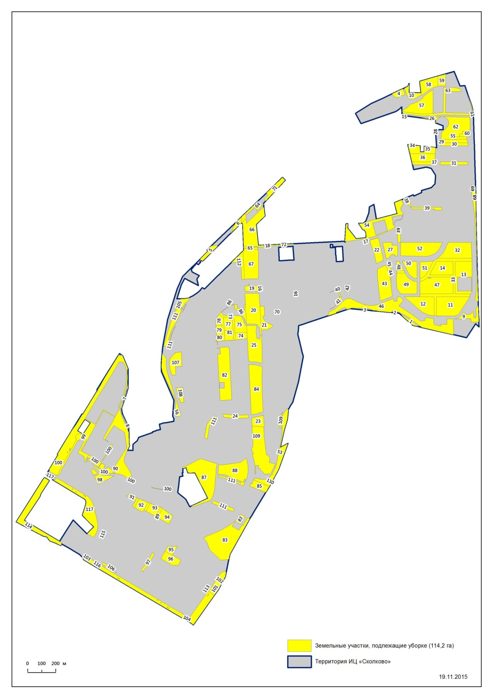
Приложение №2
К техническому заданию

Список земельных участков, подлежащих дератизации и дезинсекции

Порядковый номер | Кадастровый номер | Площадь для уборки,  кв. м | Порядковый номер | Кадастровый номер | Площадь для уборки,  кв. м | Порядковый номер | Кадастровый номер | Площадь для уборки,  кв. м
1 | 50:20:0020109:776 | 1664 | 47 | 77:15:0020109:217 | 26510 | 93 | 77:15:0020321:184 | 5348
2 | 50:20:0020109:777 | 57 | 48 | 77:15:0020109:218 | 2258 | 94 | 77:15:0020321:185 | 6373
3 | 50:20:0020109:778 | 80 | 49 | 77:15:0020109:219 | 17017 | 95 | 77:15:0020321:195 | 3327
4 | 50:20:0020109:816 | 3149 | 50 | 77:15:0020109:220 | 8484 | 96 | 77:15:0020321:197 | 7773
5 | 50:20:0020321:2822 | 3909 | 51 | 77:15:0020109:221 | 7151 | 97 | 77:15:0020321:211 | 2388
6 | 50:20:0020321:2823 | 2564 | 52 | 77:15:0020109:223 | 25569 | 98 | 77:15:0020321:212 | 5978
7 | 50:20:0020321:937 | 541 | 53 | 77:15:0020109:253 | 23 | 99 | 77:15:0020321:213 | 8826
8 | 50:20:0020321:938 | 302 | 54 | 77:15:0020109:271 | 25895 | 100 | 77:15:0020321:218 | 82026
9 | 77:15:0020109:126 | 6428 | 55 | 77:15:0020109:274 | 1722 | 101 | 77:15:0020321:222 | 8049
10 | 77:15:0020109:130 | 4706 | 56 | 77:15:0020109:312 | 10254 | 102 | 77:15:0020321:223 | 24
11 | 77:15:0020109:133 | 26498 | 57 | 77:15:0020109:316 | 19704 | 103 | 77:15:0020321:233 | 24
12 | 77:15:0020109:134 | 17947 | 58 | 77:15:0020109:318 | 10284 | 104 | 77:15:0020321:235 | 32631
13 | 77:15:0020109:136 | 17271 | 59 | 77:15:0020109:319 | 4289 | 105 | 77:15:0020321:295 | 763
14 | 77:15:0020109:137 | 13678 | 60 | 77:15:0020109:321 | 2356 | 106 | 77:15:0020321:3 | 1288
15 | 77:15:0020109:139 | 655 | 61 | 77:15:0020109:323 | 582 | 107 | 77:15:0020321:302 | 9831
16 | 77:15:0020109:141 | 1046 | 62 | 77:15:0020109:324 | 23725 | 108 | 77:15:0020321:304 | 3986
17 | 77:15:0020109:142 | 80 | 63 | 77:15:0020109:325 | 12166 | 109 | 77:15:0020321:306 | 46338
18 | 77:15:0020109:146 | 1315 | 64 | 77:15:0020109:327 | 4284 | 110 | 77:15:0020321:307 | 3626
19 | 77:15:0020109:151 | 3909 | 65 | 77:15:0020109:328 | 1444 | 111 | 77:15:0020321:308 | 21663
20 | 77:15:0020109:152 | 23378 | 66 | 77:15:0020109:329 | 24065 | 112 | 77:15:0020321:311 | 5838
21 | 77:15:0020109:153 | 6563 | 67 | 77:15:0020109:330 | 22096 | 113 | 77:15:0020321:319 | 97
22 | 77:15:0020109:157 | 9888 | 68 | 77:15:0020109:333 | 7616 | 114 | 77:15:0020321:32 | 23936
23 | 77:15:0020109:160 | 6016 | 69 | 77:15:0020109:334 | 726 | 115 | 77:15:0020321:321 | 55
24 | 77:15:0020109:165 | 3842 | 70 | 77:15:0020109:338 | 72 | 116 | 77:15:0020321:332 | 2864
25 | 77:15:0020109:166 | 23136 | 71 | 77:15:0020109:34 | 5571 | 117 | 77:15:0020321:333 | 23959
26 | 77:15:0020109:169 | 1420 | 72 | 77:15:0020109:92 | 628
27 | 77:15:0020109:170 | 8591 | 73 | 77:15:0020321:101 | 6196
28 | 77:15:0020109:172 | 64 | 74 | 77:15:0020321:102 | 4032
29 | 77:15:0020109:175 | 4991 | 75 | 77:15:0020321:103 | 8993
30 | 77:15:0020109:176 | 4058 | 76 | 77:15:0020321:104 | 92
31 | 77:15:0020109:179 | 4116 | 77 | 77:15:0020321:105 | 5756
32 | 77:15:0020109:190 | 21892 | 78 | 77:15:0020321:106 | 2549
33 | 77:15:0020109:191 | 26123 | 79 | 77:15:0020321:107 | 2847
34 | 77:15:0020109:192 | 312 | 80 | 77:15:0020321:108 | 1939
35 | 77:15:0020109:193 | 8493 | 81 | 77:15:0020321:109 | 4298
36 | 77:15:0020109:194 | 9918 | 82 | 77:15:0020321:123 | 29307
37 | 77:15:0020109:195 | 3360 | 83 | 77:15:0020321:124 | 43224
38 | 77:15:0020109:202 | 1864 | 84 | 77:15:0020321:127 | 30132
39 | 77:15:0020109:203 | 5544 | 85 | 77:15:0020321:130 | 6020
40 | 77:15:0020109:209 | 479 | 86 | 77:15:0020321:148 | 3620
41 | 77:15:0020109:210 | 815 | 87 | 77:15:0020321:162 | 35860
42 | 77:15:0020109:211 | 1398 | 88 | 77:15:0020321:166 | 21927
43 | 77:15:0020109:213 | 19264 | 89 | 77:15:0020321:175 | 3294
44 | 77:15:0020109:214 | 1884 | 90 | 77:15:0020321:176 | 2257
45 | 77:15:0020109:215 | 582 | 91 | 77:15:0020321:182 | 1130
46 | 77:15:0020109:216 | 48242 | 92 | 77:15:0020321:183 | 5052

ИТОГО: 1 142 059 кв. м

